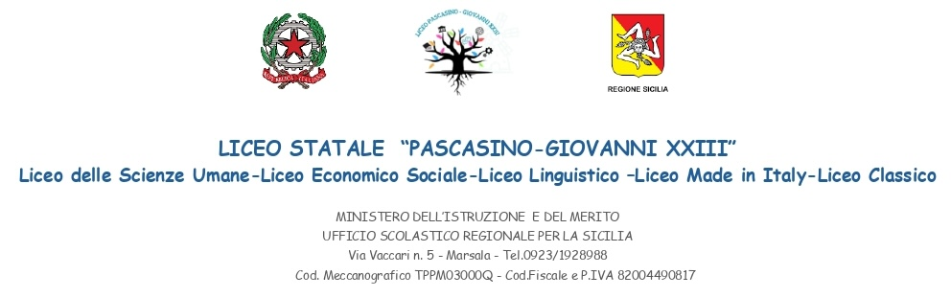

Al Dirigente Scolastico

del Liceo Statale PASCASINO GIOVANNI XXIII
di Marsala

MODULO DI ISCRIZIONE AL CORSO PN “ Diritto e Diritti”

Il/La sottoscritto/a ………………......…………….……………………. genitore dell’alunna/o ……………….………….........................nata/o il ………………………a……………………..…….codice fiscale (alunno/a)…………………..……………………………....frequentante la classe …..…....…… del Liceo Statale “Pascasino Giovanni XXIII” indirizzo ……………………................................................................
cell. dell’alunna/o ………………………… mail..........................................................
c h i e d e
che il/la proprio/a figlio/a possa partecipare al corso “ ___________________________________________________________“ della durata di 30 ore.
Il corso sarà completamente gratuito perché realizzato in riferimento al progetto di cui l’Avviso Pubblico prot. n. 81652 del 23/05/2025 – “Percorsi educativi e formativi per il potenziamento delle competenze, l’inclusione e la socialità nel periodo di sospensione estiva delle lezioni” (c.d. Piano Estate), seconda “finestra” temporale (nota prot. n. 84533 del 27 maggio2025).
Il corso si svolgerà in orario pomeridiano a partire dal mese di Marzo 2026, e prevede il servizio mensa.

Marsala, lì
Firma del genitore

